سوال:

فرض کنید معادله $Ax=b$ دارای جواب است. حال توضیح دهید چرا تنها زمانی این جواب منحصر به فرد خواهد بود که معادله $Ax=0$ تنها دارای جواب بدیهی(*Trivial Solution*) باشد.

پاسخ:

(اثبات به روش هندسی با توجه به قضیه 1.6)

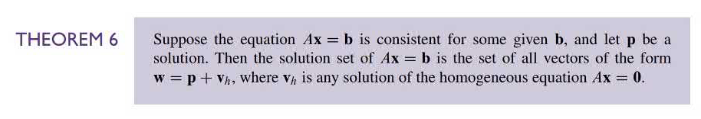

در این روش، از آن جایی که معادله $Ax=b$ سازگار (*Consistent*) است، بنابراین با توجه به قضیه 1.6 می توان بیان کرد که مجموعه جواب این معادله، به واسطه یک انتقال برداری بر روی مجموعه جواب معادله $Ax=0$ به دست می آید. (در صورتی که $v_{h}$ مجموعه جواب معادله همگن در نظر گرفته شود، مجموعه جواب معادله ناهمگن $v_{p}$ برابر با $v_{p}=p+v_{h}$ خواهد بود به صورتی که بردار $p$ برداری است که مجموعه جواب $v_{h}$ تحت آن انتقال می یابد.) پس می توانیم بیان کنیم مجموعه جواب معادله $Ax=b$ یه تک بردار (یا یک بردار منحصر به فرد) خواهد بود اگر و تنها اگر مجموعه جواب معادله $Ax=0$ یک تک بردار (یا یک بردار منحصر به فرد) باشد که این اتفاق رخ می دهد اگر و تنها اگر معادله $Ax=0$ تنها دارای جواب بدیهی(*Trivial Solution*) باشد.

(اثبات با استفاده از متغیر های آزاد)

اگر معادله $Ax=b$ دارای جواب باشد، آنگاه این جواب منحصر به فرد خواهد بود اگر و تنها اگر دستگاه معادلات متناظر با این معادله دارای متغیر آزاد نباشد. این اتفاق رخ می دهد اگر و تنها اگر هر یک از ستون های ماتریس $A$ یک ستون محوری (*Pivot Column*) باشد. و در نهایت این اتفاق رخ می دهد اگر و تنها اگر معادله $Ax=0$ تنها دارای جواب بدیهی (*Trivial Solution*) باشد.